信用合作社業務區域（112年1月10日修正版）

臺北市：
台北五信、基隆一信
基隆二信、淡水一信
新竹市：
新竹一信、新竹三信
桃園市：
桃園信用、台北五信
新竹一信、新竹三信
淡水一信
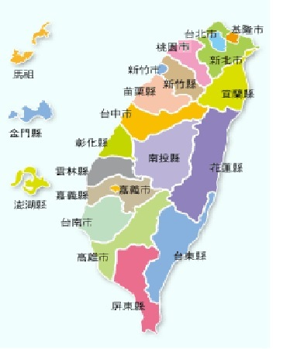
基隆市：
基隆一信、基隆二信
新北市：
淡水信用、淡水一信
宜蘭縣：
宜蘭信用、花蓮二信
新竹縣：
桃園信用、新竹一信新竹三信
苗栗縣：
新竹一信、新竹三信
花蓮縣：
花蓮一信、花蓮二信
臺東縣：
花蓮一信、花蓮二信
金門縣：金門信用
澎湖縣：
澎湖一信
澎湖二信
彰化縣：
彰化一信、彰化五信
彰化六信、彰化十信
鹿港信用
南投縣：
彰化一信、彰化五信
彰化六信、彰化十信
鹿港信用、花蓮二信
嘉義市：嘉義三信
嘉義縣：嘉義三信
臺南市：
臺南三信、花蓮一信
高雄市：
高雄三信、花蓮一信
花蓮二信
註：桃園縣自2014年12月25日起升格改制為桃園市。
雲林縣：彰化五信
臺中市：
台中二信、彰化一信
彰化五信、彰化六信彰化十信、鹿港信用
花蓮二信

